**BAB IV**

**ANALISA DAN PERANCANGAN**

* 1. **Analisa**
     1. **Kebutuhan Data Masukan**

Analisa kebutuhan dari data masukan sistem informasi Sisa Hasil Usaha dapat dilihat pada tabel 4.1 berikut ini

**Tabel 4.1 Analisa Kebutuhan Data Masukan**

|  |  |  |  |  |  |  |
| --- | --- | --- | --- | --- | --- | --- |
| **No** | **Nama Data** | **Fungsi** | **Sumber** | **Tujuan** | **Media** | **Frekuensi** |
| 1 | Data Dinas | Digunakan untuk mengetahui nama kedinasan tempat anggota bekerja | Bagian USIPA | Sistem | Komputer | Saat ada penambahan atau perubahan dinas baru |
| 2 | Data anggota | Digunakan untuk mengetahui anggota dari koperasi | Bagian USIPA | Sistem | Komputer | Saat terjadi pendaftaran anggota atau ada perubahan status anggota |
| 3 | Data Akun | Digunakan untuk mengetahui akun yang akan digunakan dalam laporan laba rugi | Bendahara Koperasi | Sistem | Komputer | Saat ada Penambahan atau perubahan data akun |

* + 1. **Kebutuhan Data Proses**

Analisa kebutuhan dari data proses sistem informasi Sisa Hasil Usaha dapat dilihat pada tabel 4.2 berikut ini

**Tabel 4.2 Analisa Kebutuhan Data Proses**

|  |  |  |  |  |  |  |
| --- | --- | --- | --- | --- | --- | --- |
| **No** | **Nama Data** | **Fungsi** | **Sumber** | **Tujuan** | **Media** | **Frekuensi** |
| 1 | Data Tagihan | Digunakan untuk mencatat tagihan untuk bulan mendatang tiap anggota | Bagian USIPA | Sistem | Komputer | Setiap Tanggal 25-31 setiap bulannya |
| 2 | Data Simpanan | Digunakan untuk mencatat simpanan anggota | Bagian USIPA | Sistem | Komputer | Setiap Awal Bulan |
| 3 | Data Pinjaman | Digunakan untuk mencatat pinjaman anggota | Bagian USIPA | Sistem | Komputer | Saat anggota melakukan pinjaman |
| 4 | Data Angsuran | Digunakan untuk melihat angsuran tiap anggota | Sistem | Semua Bagian | Komputer | Setiap Saat |
| 5 | Data Laba Rugi | Digunakan untuk mencatat pendapatan dan beban koperasi selama 1 tahun | Bendahara Koperasi | Sistem | Komputer | Saat Akhir Tahun |

* + 1. **Kebutuhan Data Keluaran**

Analisa kebutuhan dari data keluaran sistem informasi akuntansi pendapatan dapat dilihat pada tabel 4.3 berikut ini

**Tabel 4.3 Analisa Kebutuhan Data Keluaran**

|  |  |  |  |  |  |  |
| --- | --- | --- | --- | --- | --- | --- |
| **No** | **Nama Data** | **Fungsi** | **Sumber** | **Tujuan** | **Media** | **Frekuensi** |
| 1 | Laporan Anggota | Digunakan untuk merekam dan melaporkan semua Anggota | Sistem | Pimpinan | Komputer, Kertas | Tiap Periode (Bulanan/tahunan) |
| 2 | Laporan Simpanan | Digunakan untuk merekam dan melaporkan semua Simpanan Anggota | Sistem | Pimpinan | Komputer, Kertas | Tiap Periode (Bulanan) |
| 3 | Daftar Tagihan | Digunakan untuk merekam dan melaporkan semua Tagihan Anggota | Sistem | Pimpinan, Bendahara Anggota | Komputer, Kertas | Tiap Periode (Bulanan) |
| 4 | Laporan Dana Tertagih | Digunakan untuk merekam dan melaporkan semua tagihan Anggota yang dapat ditagih | Sistem | Pimpinan | Komputer, Kertas | Tiap Periode (Bulanan/tahunan) |
| 5 | Laporan Laba Rugi | Digunakan untuk merekam dan melaporkan laba rugi koperasi selama 1 tahun | Sistem | Pimpinan | Komputer, Kertas | Tiap Periode (tahunan) |
| 6 | Laporan SHU | Digunakan untuk merekam dan melaporkan pembagian SHU Anggota | Sistem | Pimpinan, Bendahara Anggota | Komputer, Kertas | Tiap Periode (tahunan) |

* 1. **Perancangan**
     1. **Perangkat Keras**

Spesifikasi perangkat keras yang digunakan pada penelitian ini adalah sebagai berikut :

1. *Processor* Intel Pentium IV 3.2 Mhz
2. 2 GB DDR3 *Memory*
3. *Hardisk*
4. *Keyboard* dan *Mouse*
5. *Printer Canon Pixma ip2770*
6. Kabel LAN
   * 1. **Perangkat Lunak**

Spesifikasi perangkat lunak yang digunakan pada penelitian ini adalah sebagai berikut :

1. *Windows 8* sebagai sistem operasi
2. *Delphi 7.0*
3. Crystal Report 8.0
4. *ODBC Driver*
5. *MySQL*
   * 1. **Bagan Alir Dokumen Sistem Berjalan**
        1. **Prosedur Simpanan Anggota**

Berikut ini adalah prosedur sistem berjalan dalam transaksi simpanan anggota pada kantor KPRI Ragom Gawi sebagai berikut :

1. Dimulai dari calon anggota meminta formulir pendaftaran pada bagian simpanan, lalu kemudian calon anggota mengisi formulir pendaftaran dan menyerahkan formulir pendaftaran yang sudah diisi dengan menyertakan persyaratan ke bagian simpanan.
2. Kemudian formulir tersebut dari bagian simpanan diberikan kepada bendahara koperasi untuk disetujui atau tidak.
3. Anggota yang tidak disetujui menjadi anggota biasanya mengalami masalah di kelengkapan persyaratan atau salah mengisi formulir pendaftaran, maka formulir pendaftaran dan persyaratan calon anggota dikembalikan kembali dan calon anggota harus melakukan prosedur ulang dari awal.
4. Anggota yang disetujui menjadi anggota koperasi, nanti nya harus mematuhi prosedur yang ada. Seperti pemotongan gaji tiap bulan untuk dana simpanan anggota, apabila anggota meminjam uang ke koperasi gaji bulanan anggota akan dipotong sesuai besar uang yang di pinjam.
5. Berdasarkan formulir pendaftaran yang disetujui oleh bendahara koperasi, bagian simpanan akan langsung memasukan anggota kedalam tagihan simpanan untuk bulan berikutnya.
6. Bagian simpanan tiap bulan bertugas mencatat tagihan simpanan anggota ke dalam buku besar simpanan.
7. Yang nantinya buku besar simpanan pada akhir bulan akan digunakan bagian komputer untuk membuat tagihan simpanan bulanan anggota sebanyak dua rangkap.
8. Kedua rangkap tagihan piutang akan ditanda tangani terlebih dahulu oleh bendahara koperasi sebelum diberikan ke anggota, lalu satu rangkap tagihan piutang yang telah ditanda tangani oleh bendahara koperasi akan diberikan kepada bendahara dinas kerja masing-masing anggota, kemudian sisanya diberikan kepada bagian simpanan.
9. Berdasarkan rangkap tagihan simpanan, bagian simpanan membuatkan laporan data dana simpanan anggota lalu diberikan ke bagian komputer untuk mencetaknya berupa laporan bulanan yang akan diserahkan ke bendahara koperasi dahulu untuk di tanda tangani.
10. Setelah di tanda tangani oleh bendahara koperasi laporan data dana simpanan akan diberikan kepada ketua koperasi.

Bagan alir dokumen untuk transaksi simpanan tiap anggota dapat dilihat pada gambar 4.1 berikut ini

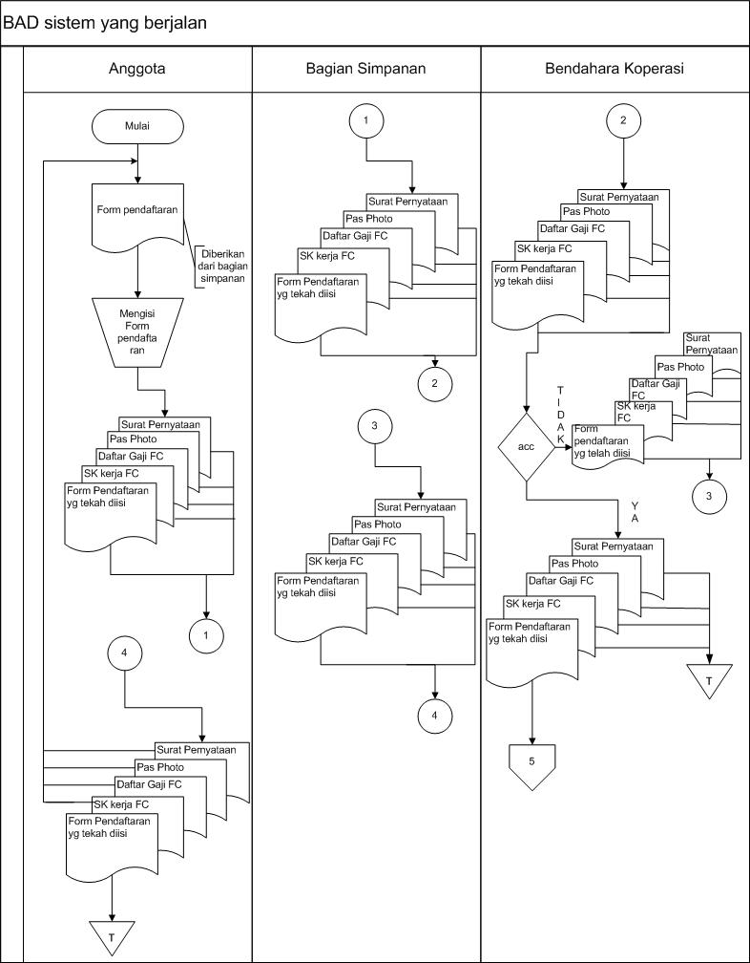

Gambar 4.1 BAD Simpanan Anggota

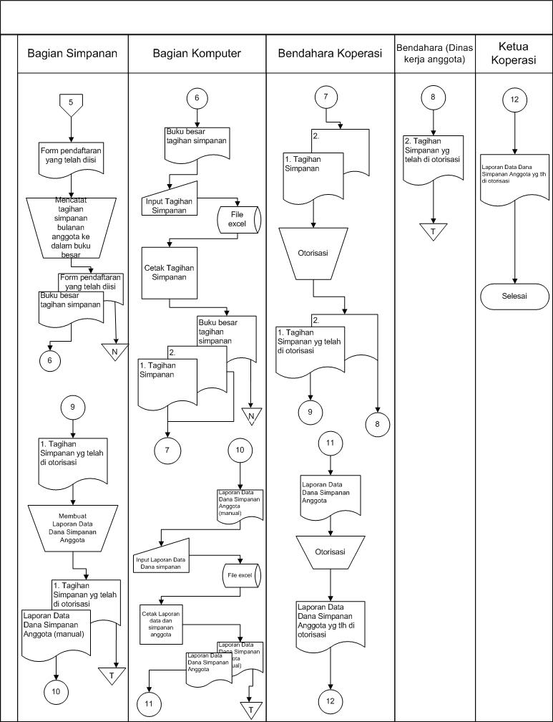

Gambar 4.1 BAD Simpanan Anggota(Lanjutan)

* + - 1. **Prosedur Pinjaman**

Berikut ini adalah prosedur sistem berjalan dalam pengajuan pinjaman pada kantor KPRI Ragom Gawi sebagai berikut :

* + - 1. Dimulai dari anggota koperasi meminta formulir peminjaman pada bagian usipa, lalu anggota mengisi formulir peminjaman dan menyerahkan formulir peminjaman yang sudah diisi dengan menyertakan persyaratan ke bagian usipa.
      2. Kemudian formulir tersebut diberikan dari bagian usipa diberikan kepada bendahara koperasi untuk disetujui atau tidak.
      3. Jika tidak disetujui formulir peminjaman beserta persyaratan akan dikembalikan ke anggota melalui bagian usipa, jika formulir peminjaman disetujui maka formulir peminjaman akan diberikan ke bagian usipa.
      4. Kemudian bagian usipa akan menyerahkannya ke kasir, lalu kasir akan membuatkan slip pengeluaran kas sebanyak tiga rangkap dan mencairkan uang untuk anggota, rangkap pertama akan di serahkan ke anggota beserta uang, rangkap kedua akan diberikan ke bendahara koperasi, rangkap ketiga akan di berikan kepada bagian usipa.
      5. Berdasarkan rangkap ketiga yang diberikan kasir maka bagian USIPA akan membuat laporan peminjaman untuk diserahkan kepada bagian piutang.
      6. Berdasarkan laporan peminjaman dari bagian usipa, maka bagian piutang akan langsung memasukan anggota kedalam tagihan untuk bulan berikutnya.
      7. Bagian piutang tiap bulannya bertugas mencatat tagihan piutang anggota ke dalam buku besar piutang.
      8. Yang nantinya buku besar piutang pada akhir bulan akan digunakan bagian komputer untuk membuat tagihan piutang bulanan anggota sebanyak dua rangkap.
      9. Kedua rangkap tagihan piutang akan di tanda tangani terlebih dahulu oleh bendahara koperasi sebelum diberikan ke anggota, lalu satu rangkap tagihan piutang yang telah ditanda tangani oleh bendahara akan diberikan kepada bendahara dinas kerja masing-masing anggota, kemudian sisanya diberikan kepada bagian piutang.
      10. Berdasarkan rangkap tagihan piutang, bagian simpanan membuatkan laporan data dana piutang anggota lalu diberikan ke bagian komputer untuk mencetaknya berupa laporan bulanan yang akan diserahkan ke bendahara koperasi dahulu untuk di tanda tangani.
      11. Setelah di tanda tangani oleh bendahara koperasi laporan data dana simpanan akan diberikan kepada ketua koperasi.

Bagan alir dokumen untuk transaksi pinjaman oleh anggota dapat dilihat pada gambar 4.2 berikut ini

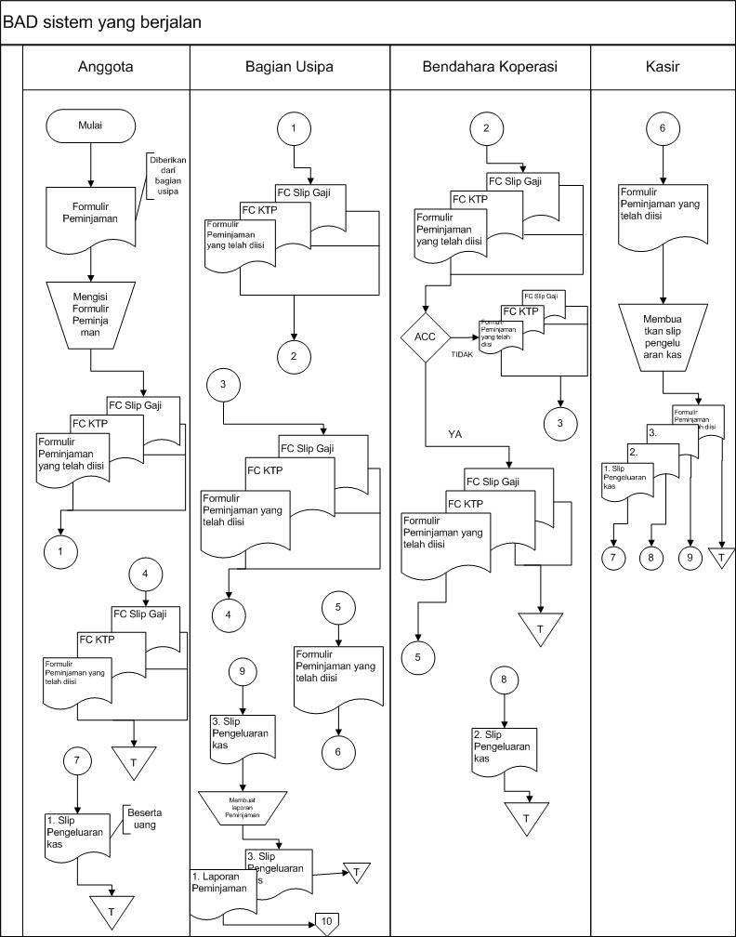

Gambar 4.2 BAD Pinjaman Anggota

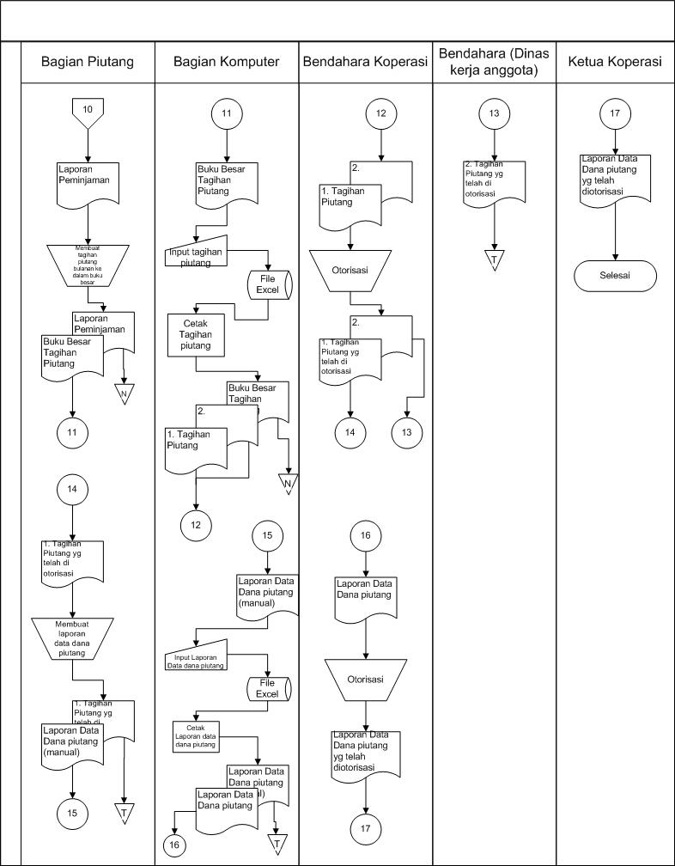

Gambar 4.2 BAD Pinjaman Anggota (Lanjutan)

* + 1. **Analisis Masalah dan Kebutuhan Sistem Berjalan**

Dalam penelitian ini, analisis dan identifikasi masalah yang digunakan adalah analisis PIECES. Kerangka PIECES digunakan untuk mengkategorikan permasalahan yang ditemukan sesuai dengan apa yang ditemukan pada saat pengumpulan data. Adapun analisis PIECES dari penelitian penulis tentang Perancangan Sistem Informasi Sisa Hasil Usaha (SHU) (Studi Kasus : KPRI Ragom Gawi) adalah sebagai berikut:

**Tabel 4.4 Analisis PIECES**

|  |  |  |
| --- | --- | --- |
|  | **Sistem Lama** | **Sistem Baru** |
| *Performance* | Proses pencatatan dan pengarsipan masih dicatat di dalam buku besar lalu hasil arsip tiap-tiap bagian membuat tagihan dan diberikan kepada bagian komputer lalu melakukan inputan ke komputer. Sehingga di sistem lama ini membuat kinerja membutuhkan waktu yang lama dan diperlukan banyak bagian yang berkaitan dengan sistem. | Sistem pengolahan data transaksi pembuatan laporan SHU akan dirancang menggunakan *Borland Delphi* sehingga beban kerja lebih ringan karena berkas transaksi tidak perlu dicatat manual dan disini tiap-tiap bagian tidak perlu bekerja sama dengan bagian yang lain dengan begitu potensi kesalahan bisa diminimalisir. |
| *Information* | Proses untuk mendapatkan informasi dari sistem lama sangat membutuhkan waktu lama karena data pengarsipan tidak tersusun dengan rapih. | Pencarian informasi dengan menggunakan sistem baru ini sangat mempermudahkan si pemakai sistem dan proses output yang diharapkan pihak-pihak yang membutuhkan juga sangat cepat. |
| *Economic* | Pemborosan biaya dalam penggunaan kertas, alat tulis dan tempat penyimpanan dokumen. | Aplikasi yang akan dirancang diharapkan dapat menghemat biaya, penggunaan kertas, alat tulis atau perlengkapan penyimpanan dokumen karena penyimpanannya didalam database. |

**Tabel 2 Analisis PIECES (lanjutan)**

|  |  |  |
| --- | --- | --- |
| *Control* | Kontrol terhadap dokumen kurang teliti sehingga sering terjadi kerangkapan data atau bahkan kurangnya kelengkapan data. | Tidak ada kerangkapan data dalam file dan tidak ada kurangnya kelengkapan data dalam file. |
| *Effeciency* | Sumber daya yang dipakai lebih banyak. | Sumber daya yang dibutuhkan lebih sedikit, karena beban kerja yang ditimbulkan sedikit. |
| *Service* | Pelayanan pada anggota akan memakan banyak waktu karena masih menggunakan sistem yang masih kurang baik yaitu ditulis tangan. | Pelayanan pada anggota akan lebih cepat karena pemrosesan data dilakukan dengan komputer. |

* + 1. **Diagram Konteks**

Diagram konteks yang digunakan untuk merancang sistem informasi Sisa Hasil Usaha dapat dilihat pada gambar 4.3 berikut ini.

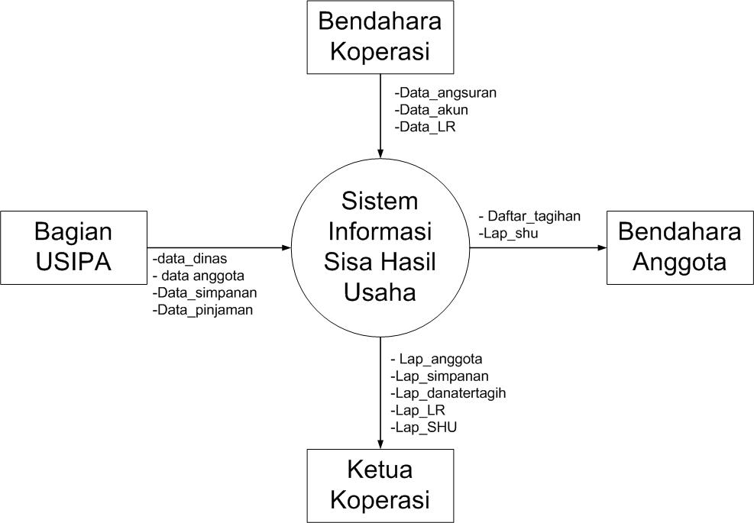

**Gambar 4.3 Diagram Konteks**

* + 1. **DFD**

Data flow diagram yang digunakan untuk membuat design dari sistem informasi Sisa Hasil Usaha yang akan dibangun dapat dilihat pada gambar 4.4 berikut ini.

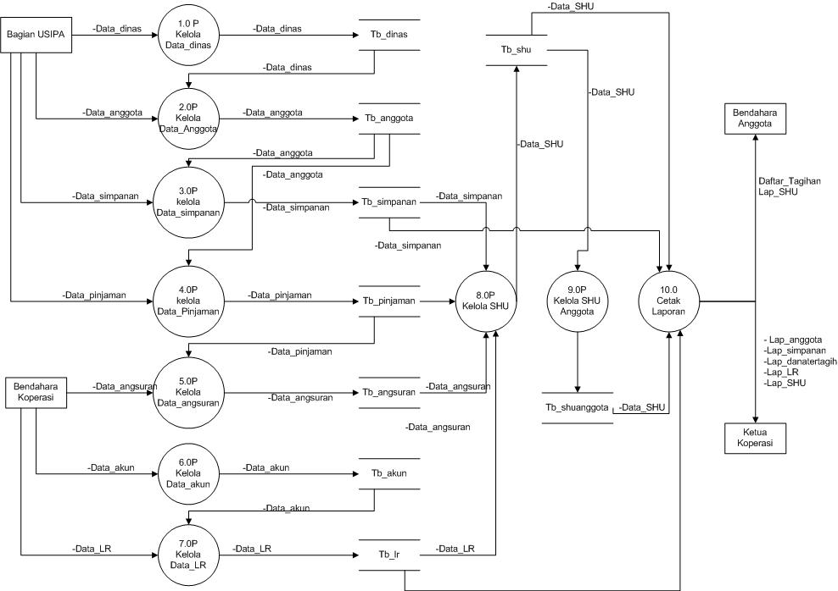

**Gambar 4.4 *Data Flow Diagram Lv 0***

* + 1. **Data Flow Diagram lv 1 Proses 10.0**

Pada DFD lv 0 Proses 10.0 terdapat beberapa proses lg yang akan dijelaskan dengan gambar 4.5 berikut ini

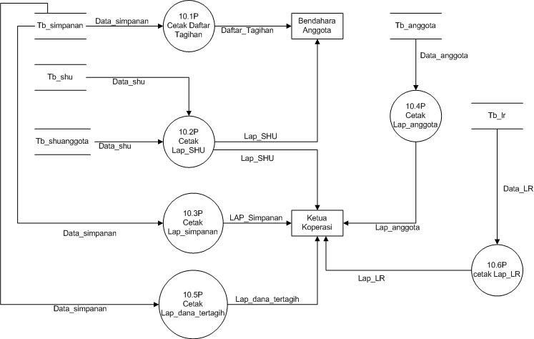

**Gambar 4.5 DFD Lv 1 Proses 10.0**

* + 1. **Relasi Antar Tabel**

Relasi antar tabel untuk sistem informasi Sisa Hasil Usaha yang akan dibuat dapat dilihat pada gambar 4.6 berikut ini.

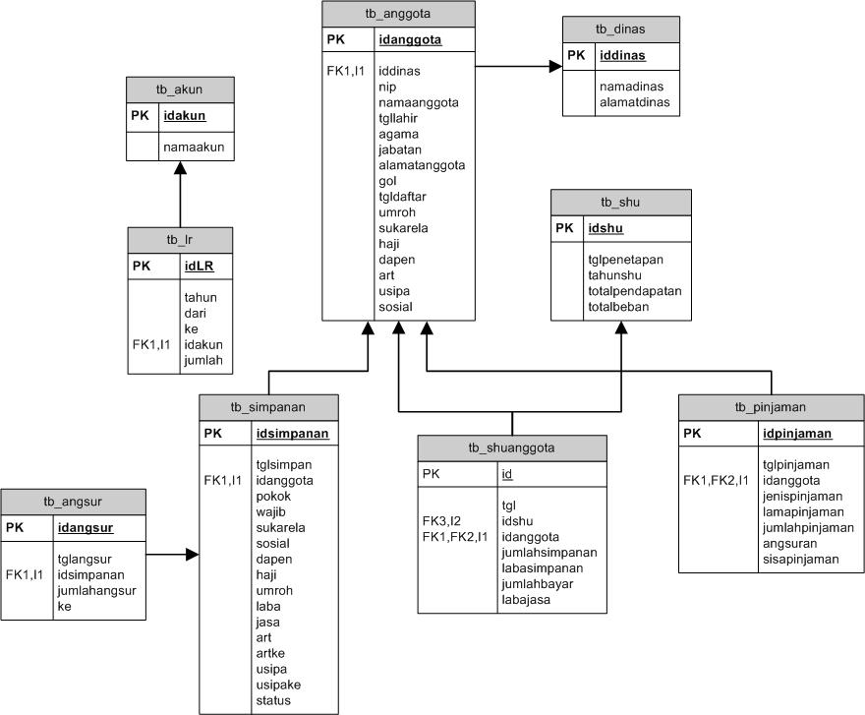

**Gambar 4.6 Relasi Antar Tabel**

* + 1. ***Entity Relationship Diagram***

ERD untuk sistem informasi sisa hasil usaha yang dirancang pada KPRI RAGOM GAWI dapat dilihat pada gambar 4.7 berikut ini.

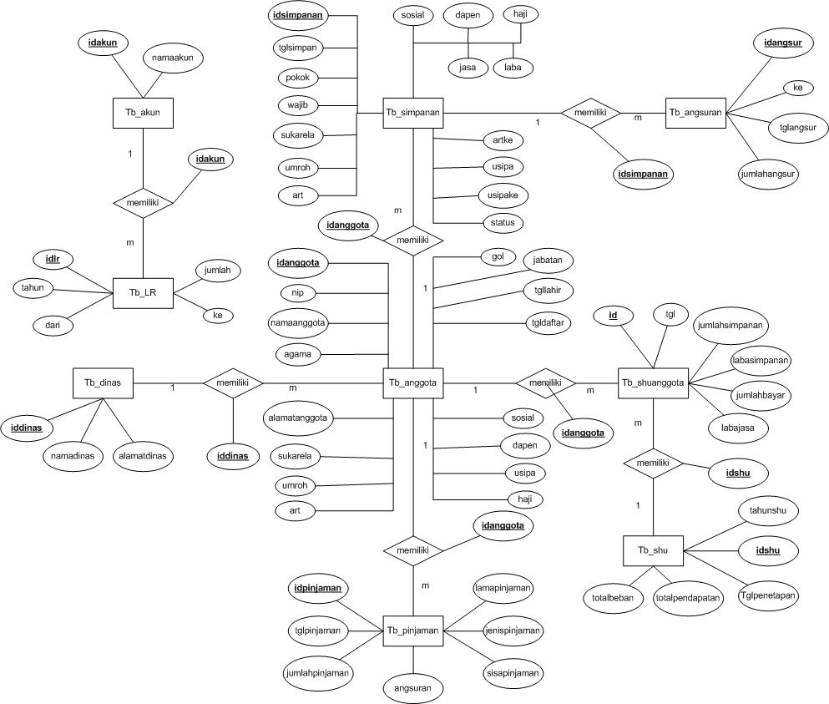

**Gambar 4.7 ERD**

* + 1. **Spesifikasi Data**

Spesifikasi data untuk tiap tabel yang dirancang akan dijelaskan sebagai berikut

1. Tabel Dinas

PK : Iddinas

FK : -

Penjelasan lebih lanjut tentang tabel dinas dapat dilihat pada tabel 4.5 berikut ini

**Tabel 4.5 Penjelasan Tabel Dinas**

|  |  |  |  |  |
| --- | --- | --- | --- | --- |
| **No** | **Nama Field** | **Tipe Data** | **Lebar** | **Keterangan** |
| 1 | iddinas | *varchar* | 10 | PK |
| 2 | namadinas | *varchar* | 40 | Nama Dinas |
| 3 | alamatdinas | *varchar* | 200 | Alamat |

1. Tabel Anggota

PK : IDanggota

FK : iddinas

Penjelasan lebih lanjut tentang tabel anggota dapat dilihat pada tabel 4.5 berikut ini

**Tabel 4.5 Penjelasan Tabel Anggota**

|  |  |  |  |  |
| --- | --- | --- | --- | --- |
| **No** | **Nama Field** | **Tipe Data** | **Lebar** | **Keterangan** |
| 1 | Idanggota | *Varchar* | 10 | PK |
| 2 | Iddinas | *Varchar* | 10 | FK |
| 3 | NIP | *Varchar* | 35 | NIP |
| 4 | Namaanggota | *Varchar* | 40 | Nama Anggota |
| 5 | Tgllahir | *Date* | - | Tanggal lahir |
| 6 | Agama | *Varchar* | 20 | agama |
| 7 | jabatan | *Varchar* | 30 | Jabatan |
| 8 | alamatanggota | *Varchar* | 200 | Alamat anggota |
| 9 | gol | *Varchar* | 10 | Golongan |
| 10 | tgldaftar | *Date* | - | Tanggal daftar |
| 11 | umroh | *double* | - | umroh |
| 12 | sukarela | *double* | - | sukarela |
| 13 | Haji | *double* | - | haji |
| 14 | Dapen | *double* | - | Dana pensiun |
| 15 | Art | *double* | - | Kredit barang |
| 16 | usipa | *double* | - | Kredit uang |
| 17 | sosial | *double* | - | Sosial |

1. Tabel Akun

PK : idakun

FK :

Penjelasan lebih lanjut tentang tabel akun dapat dilihat pada tabel 4.6 berikut ini

**Tabel 4.6 Penjelasan Tabel akun**

|  |  |  |  |  |
| --- | --- | --- | --- | --- |
| **No** | **Nama Field** | **Tipe Data** | **Lebar** | **Keterangan** |
| 1 | Idakun | *varchar* | 10 | PK |
| 2 | Namaakun | *varchar* | 40 | Nama Akun |

1. Tabel simpanan

PK : idsimpanan

FK : idanggota

Penjelasan lebih lanjut tentang tabel simpanan dapat dilihat pada tabel 4.6 berikut ini

**Tabel 4.5 Penjelasan Tabel Simpanan**

|  |  |  |  |  |
| --- | --- | --- | --- | --- |
| **No** | **Nama Field** | **Tipe Data** | **Lebar** | **Keterangan** |
| 1 | Idsimpanan | *Varchar* | 20 | PK |
| 2 | Tgltagih | *Date* | - | Tanggal penagihan |
| 3 | Tglsimpan | *Date* | - | Tanggal Simpanan |
| 4 | Idanggota | *Varchar* | 10 | FK |
| 5 | Pokok | *Double* | - | Simpanan Pokok |
| 6 | Wajib | *Double* | - | Simpanan Wajib |
| 7 | sukarela | *double* | - | Simpanan sukarela |
| 8 | sosial | *double* | - | Simpanan Sosial |
| 9 | Dapen | *double* | - | Dana pensiun |
| 10 | Haji | *double* | - | haji |
| 11 | umroh | *double* | - | umroh |
| 12 | Laba | *double* | - | Simpanan Laba |
| 13 | Jasa | *double* | - | Simpanan Jasa |
| 14 | Art | *double* | - | Bayar Kredit Barang |
| 15 | Artke | *Int* | - | Angsuran Kredit barang ke |
| 16 | usipa | *double* | - | Bayar kredit uang |
| 17 | Usipake | *Int* | - | Angsuran Kredit uang ke |
| 18 | Status | *Varchar* | 30 | Status simpanan/tagihan |

1. Tabel Pinjaman

PK : IDpinjaman

FK : idanggota

Penjelasan lebih lanjut tentang tabel pinjaman dapat dilihat pada tabel 4.7 berikut ini

**Tabel 4.7 Penjelasan Tabel Pinjaman**

|  |  |  |  |  |
| --- | --- | --- | --- | --- |
| **No** | **Nama Field** | **Tipe Data** | **Lebar** | **Keterangan** |
| 1 | Idpinjaman | *Varchar* | 20 | PK |
| 2 | Tglpinjaman | *Date* | - | Tanggal Pinjam |
| 3 | Idanggota | *Varchar* | 10 | FK |
| 4 | Jenispinjaman | *Varchar* | 30 | Jenis Pinjaman |
| 5 | Lamapinjaman | *Int* | - | Lama Pinjaman |
| 6 | Jumlahpinjaman | *Double* | - | Jumlah pinjaman |
| 7 | Angsuran | *Double* | - | Angsuran perbulan |
| 8 | Sisapinjaman | *Double* | - | Sisa pinjaman |

1. Tabel Angsur

PK : iDangsur

FK : idsimpanan

Penjelasan lebih lanjut tentang tabel Angsur dapat dilihat pada tabel 4.8 berikut ini

**Tabel 4.7 Penjelasan Tabel Angsur**

|  |  |  |  |  |
| --- | --- | --- | --- | --- |
| **No** | **Nama Field** | **Tipe Data** | **Lebar** | **Keterangan** |
| 1 | Idangsur | *Varchar* | 20 | PK |
| 2 | Tglangsur | *Date* | - | Tanggal Angsuran |
| 3 | Idsimpanan | *Varchar* | 20 | FK |
| 4 | Jumlahangsur | *Dou* | - | Jumlah Angsuran |
| 5 | Ke | *Int* | - | Angsuran Ke |

1. Tabel LR

PK : IdLr

FK : idakun

Penjelasan lebih lanjut tentang tabel LR dapat dilihat pada tabel 4.9 berikut ini

**Tabel 4.9 Penjelasan Tabel LR**

|  |  |  |  |  |
| --- | --- | --- | --- | --- |
| **No** | **Nama Field** | **Tipe Data** | **Lebar** | **Keterangan** |
| 1 | IDLR | *Varchar* | 10 | PK |
| 2 | Tahun | *Varchar* | 4 | Tahun |
| 3 | Dari | *Date* | - | - |
| 4 | Ke | *Date* | - | - |
| 5 | Idakun | *Varchar* | 10 | ID Akun |
| 6 | Dk | *Char* | 1 | Debet/Kredit |
| 7 | Jumlah | *Double* | - | Jumlah Nominal akun |

1. Tabel LR

PK : IdLr

FK : idakun

Penjelasan lebih lanjut tentang tabel LR dapat dilihat pada tabel 4.10 berikut ini

**Tabel 4.10 Penjelasan Tabel LR**

|  |  |  |  |  |
| --- | --- | --- | --- | --- |
| **No** | **Nama Field** | **Tipe Data** | **Lebar** | **Keterangan** |
| 1 | IDLR | *Varchar* | 10 | PK |
| 2 | Tahun | *Varchar* | 4 | Tahun |
| 3 | Dari | *Date* | - | - |
| 4 | Ke | *Date* | - | - |
| 5 | Idakun | *Varchar* | 10 | ID Akun |
| 6 | Dk | *Char* | 1 | Debet/Kredit |
| 7 | Jumlah | *Double* | - | Jumlah Nominal akun |

1. Tabel SHU

PK : IdSHU

FK : -

Penjelasan lebih lanjut tentang tabel SHU dapat dilihat pada tabel 4.11 berikut ini

**Tabel 4.11 Penjelasan Tabel SHU**

|  |  |  |  |  |
| --- | --- | --- | --- | --- |
| **No** | **Nama Field** | **Tipe Data** | **Lebar** | **Keterangan** |
| 1 | idshu | *Varchar* | 20 | PK |
| 2 | tglpenetapan | *Date* | - | Tanggal Penetapan |
| 3 | tahunshu | *Varchar* | 4 | Tahun SHU |
| 4 | totalpendapatan | *Double* | - | Total Pendapatan |
| 5 | totalbeban | *Double* | - | Total Beban |

1. Tabel SHUanggota

PK : id

FK : idanggota,idshu

Penjelasan lebih lanjut tentang tabel SHUanggota dapat dilihat pada tabel 4.12 berikut ini

**Tabel 4.12 Penjelasan Tabel SHUanggota**

|  |  |  |  |  |
| --- | --- | --- | --- | --- |
| **No** | **Nama Field** | **Tipe Data** | **Lebar** | **Keterangan** |
| 1 | Id | *int* | 10 | PK |
| 2 | tanggal | *Date* | - | Tanggal shu |
| 3 | idshu | *Varchar* | 20 | FK |
| 4 | idanggota | *Varchar* | 10 | FK |
| 5 | Jumlahsimpanan | *Double* | - | Jumlah Simpanan |
| 6 | Labasimpanan | *Double* | - | Laba simpanan |
| 7 | Jumlahbayar | *Double* | - | Jumlah Bayar |
| 8 | Labajasa | *Double* | - | Laba dari jasa |

* + 1. **Rancangan Form dan Laporan**

1. Form Utama

Form utama adalah tampilan awal saat aplikasi dijalankan. Terdapat menu-menu yang dapat dipilih user sesuai dengan hak aksesnya. Form utama dapat dilihat pada gambar 4.8 berikut ini

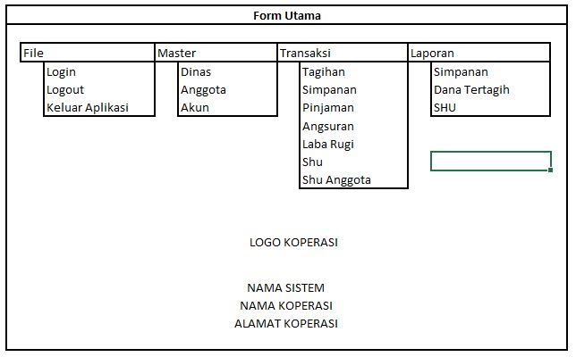

**Gambar 4.8 Form Utama**

1. Form Login

Form login digunakan untuk menentukan hak akses user yang akan menggunakan aplikasi. Form login dapat dilihat pada gambar 4.9 berikut ini

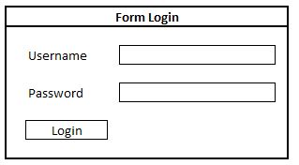

**Gambar 4.9 Form Login**

1. Form Dinas

Form dinas digunakan untuk mengelola data dinas yang ada di lampung. Form dinas dapat dilihat pada gambar 4.10 berikut ini

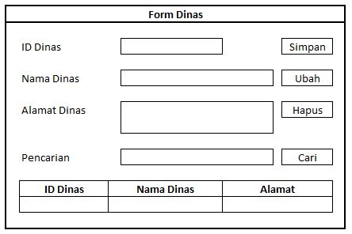

**Gambar 4.10 Form Dinas**

1. Form Anggota

Form anggota digunakan untuk mengelola data anggota KPRI Ragom Gawi dari beberapa dinas yang ada. Form anggota dapat dilihat pada gambar 4.11 berikut ini

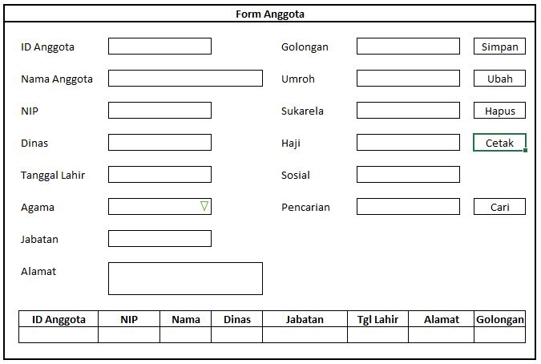

**Gambar 4.11 Form Anggota**

1. Form Akun

Form akun digunakan untuk mengelola akun-akun yang akan digunakan dalam pembuatan laporan laba rugi. Form akun dapat dilihat pada gambar 4.12 berikut ini

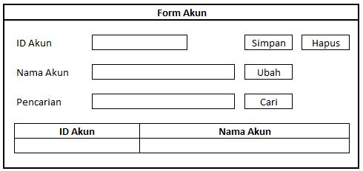

**Gambar 4.12 Form Akun**

1. Form Tagihan

Form tagihan digunakan untuk mengelola data tagihan anggota koperasi pada setiap akhir bulan, untuk ditagihkan pada bulan selanjutnya. Form tagihan dapat dilihat pada gambar 4.13 berikut ini

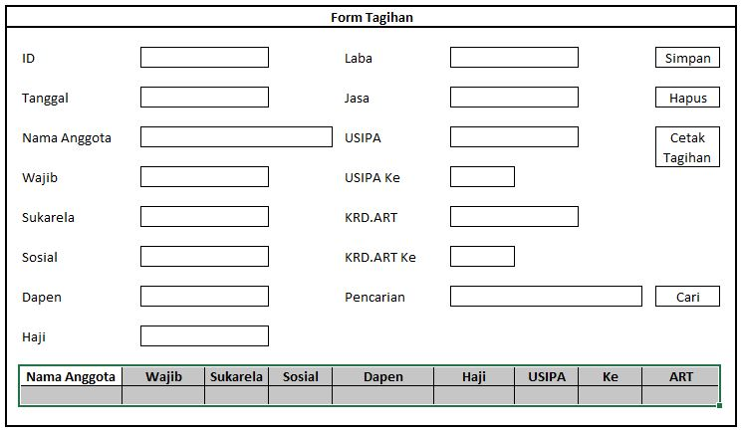

**Gambar 4.13 Form Tagihan**

1. Form Simpanan

Digunakan untuk mengelola data simpanan anggota berdasarkan tagihan yang telah dibuat sebelumnya. Form simpanan dapat dilihat pada gambar 4.14 berikut ini

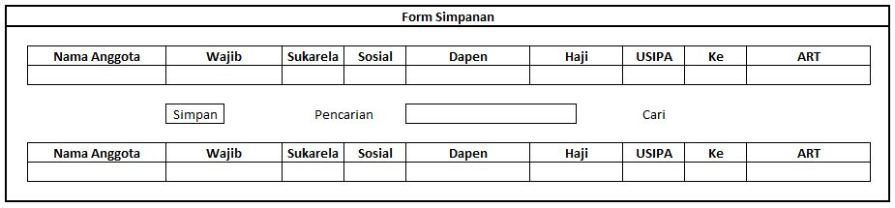

**Gambar 4.14 Form Simpanan**

1. Form Pinjaman

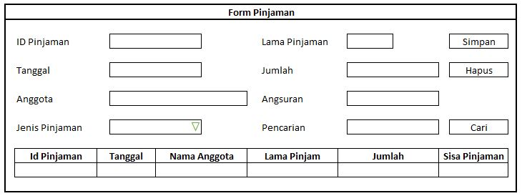

**Gambar 4.15 Form Pinjaman**

1. Form Angsuran

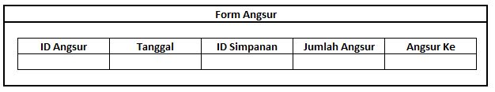

**Gambar 4.16 Form Angsuran**

1. Form Laba Rugi

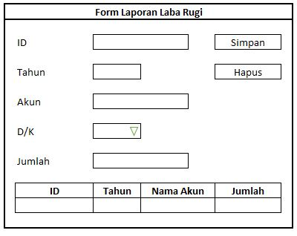

**Gambar 4.17 Form Laba Rugi**

1. Form Hitung SHU

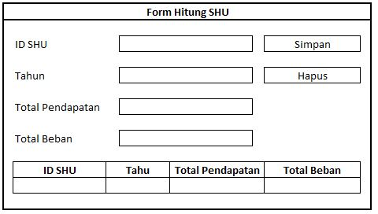

**Gambar 4.18 Form Hitung SHU**

1. Form SHU Anggota

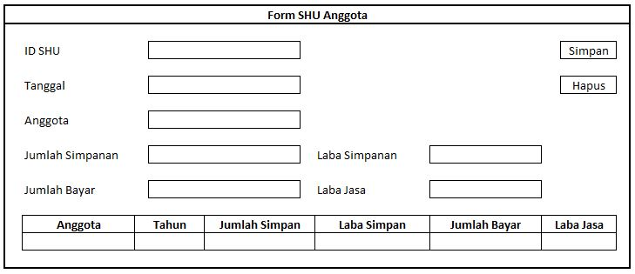

**Gambar 4.19 Form SHU Anggota**

1. Form Cetak Laporan Simpanan

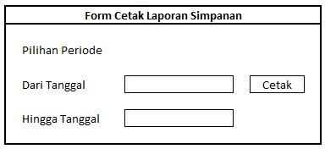

**Gambar 4.20 Gambar Form Cetak Laporan Simpanan**

1. Form Cetak Laporan Dana Tertagih

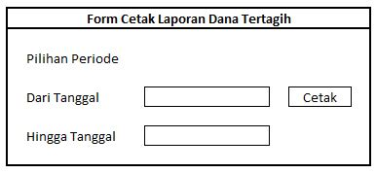

**Gambar 4.21 Form Cetak Laporan Dana Tertagih**

1. Form Cetak SHU

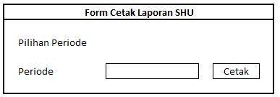

**Gambar 4.22 Form Cetak SHU**

1. Laporan Anggota

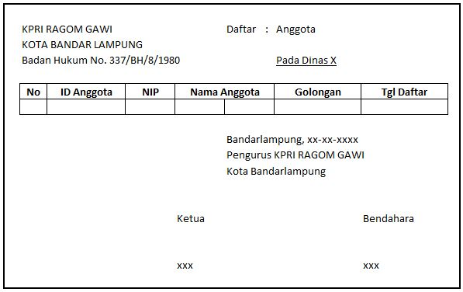

**Gambar 4.23 Laporan Anggota**

1. Laporan Tagihan

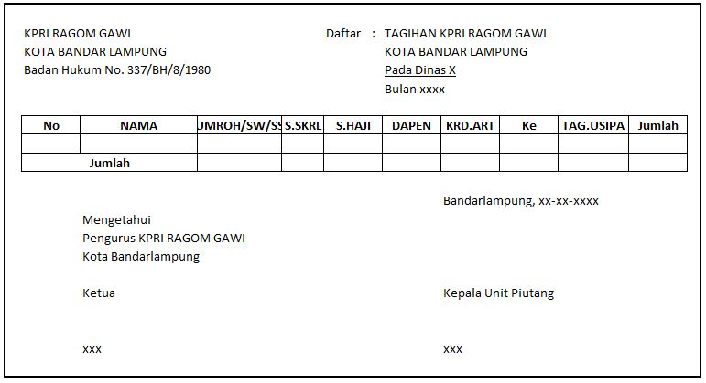

**Gambar 4.24 Laporan Tagihan**

1. Laporan Dana Tertagih



**Gambar 4.25 Laporan Dana Tertagih**

1. Laporan LR

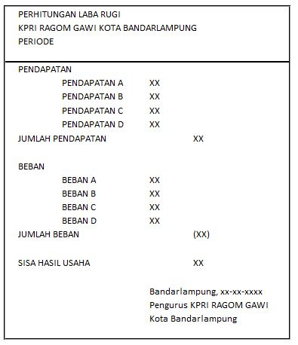

**Gambar 4.26 Laporan Laba Rugi**

1. Laporan Pembagian SHU

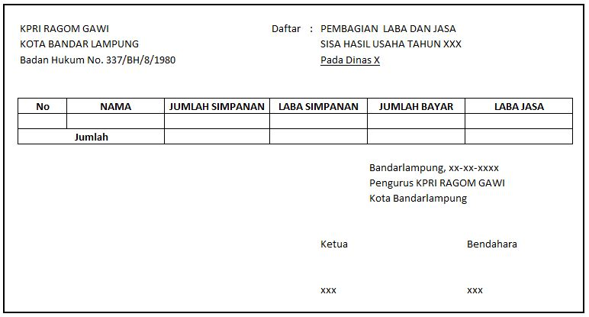

**Gambar 4.27 Laporan Pembagian SHU**